УДК 537.226
ИССЛЕДОВАНИЕ ДИЭЛЕКТРИЧЕСКИХ СВОЙСТВ ИОДИДА ДИИЗОПРОПИЛАММОНИЯ В НАНОРАЗМЕРНЫХ МАТРИЦАХ
Е.В. Стукова, А.В. Сахненко

Амурский государственный университет, г. Благовещенск
E-mail: lenast@bk.ru

Представлены результаты исследования температурных зависимостей диэлектрических и тепловых свойств для нанокомпозита на базе DIPAI, внедренного в поры силикатных матриц SBA-15. Обнаружено возникновение сегнетоэлектричекой фазы в интервале 362-378 К.

Одним из приоритетных направлений в настоящее время является изучение свойств композитных материалов. Композиты, основанные на нанопористых матрицах SBA-15 представляют большой интерес в теоретическом и прикладном аспектах. Это достигается за счет способности к точной настройке размеров и пространственной конфигурации инкапсулированных частиц путем использования разнообразной геометрии пор. Таким образом, возникает возможность создания материалов с требуемыми характеристиками. Этому посвящено множество современных исследований [1, 2].
Однако сегнетоэлектрические свойства частиц в условиях ограниченной геометрии изучены достаточно слабо. Большинство работ посвящено изучению хорошо известных сегнетоэлектриков, таких как сегнетова соль, триглицеринсульфат, тиомочевина и др. [3, 4]. В то же время недостаточно работ по изучению свойств композитов на базе современных органических сегнетоэлектриков, таких как хлорид диизопропиламмония (C₆H₁₆NCl), сокращенно DIPAC P_{s} ~ 8.2 мкКл/см², Т_{с} = 440 К [5, 6]; бромид диизопропиламмония (C₆H₁₆NBr), сокращенно DIPAB Ps ~ 23 мкКл/см², Т_{с} = 426 К [7-9]; иодид диизопропиламмония (C₆H₁₆NI), сокращенно DIPAI.
При комнатной температуре DIPAI принадлежит к орторомбической неполярной хиральной пространственной группе P2₁2₁2₁ [10,11]. Однако при нагревании в зависимости от растворителя, в котором происходила перекристаллизация DIPAI, возможны два сценария. Согласно работе [10], в которой в качестве растворителя использовался этанол, увеличение температуры до 369 К приводит к возникновению полярной моноклинной фазы с симметрией P2₁, стабильной до 415 К.
Выше 415 К DIPAI переходит в неполярную моноклинную фазу P2₁/m. В процессе охлаждения при 407 К наблюдается фазовый переход, при котором DIPAI превращается из P2₁/m в полярную моноклинную фазу с симметрией P2₁ и остается в этом состоянии вплоть до комнатной температуры.
Согласно работе [11], при использовании раствора этанол-метанол (1:1) в полученных образцах не обнаружена полярная фаза P2₁. При нагреве образца до температуры 376 К происходил фазовый переход из неполярной орторомбической фазы P2₁2₁2₁ в неполярную моноклинную фазу P2₁/m.
В нашем случае получение иодида диизопропиламмония [(iso-C₃H₇)₂NH₂]I, DIPAI основывалось на реакции взаимодействия эквимолярных количеств диизопропиламина, (iso-C₃H₇)₂NH (Sigma), и иодоводородной кислоты (57 %, Acros Organics) в водном растворе [12].
Силикатные матрицы SBA-15, используемые в эксперименте, имеют гексагональную структуру типа пчелиных сот с толщиной стенок 0.6−0.8 нм и калиброванным размером каналов-пор.
Для измерения диэлектрических свойств (диэлектрической проницаемости ε' и тангенса угла диэлектрических потерь tg δ) использовался иммитансметр Е7–25, с частотным диапазоном от 25 до 106 Гц. Перед измерениями на образец наносилась серебреная паста. Температура фиксировалась с точностью ±0.02 К при помощи AOIP TC 6621 «Калибратор термопар».
Исследования проводились в температурном интервале от 300 до 440 К в автоматическом режиме со скоростью 1 К/мин. Погрешность определения диэлектрической проницаемости исследуемых образцов не превышала 5 %. Исследования температурных зависимостей сигнала дифференциального термического анализа (ДТА) проводились на синхронном термоанализаторе Linsies STA PT 1600. Максимальное разрешение Linsies STA PT 1600 составляет 0.3 мкВт. В ходе измерений скорость нагрева и охлаждения составляла 1 К/мин.
Используемый в данной работе DIPAI, согласно температурным зависимостям ε´, tg δ и сигнала ДТА обнаруживает один фазовый переход при нагреве и один при охлаждении (рис. 1). Это позволяет заключить о том, что сегнетоэлектрическая фаза не формируется, а переход происходит между двумя параэлектрическими фазами при температурах 376 и 360 К при нагреве и охлаждении соответственно.

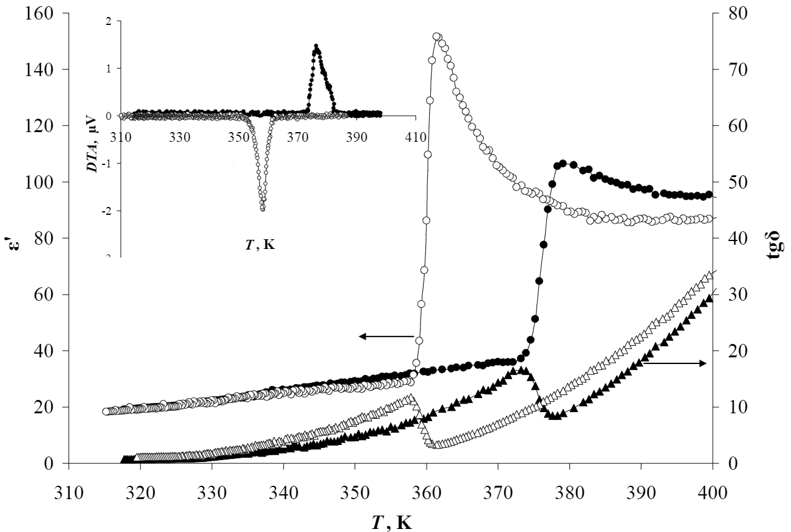
Рис. 1. Температурные зависимости диэлектрической проницаемости ε' и тангенса угла
диэлектрических потерь tg δ для поликристаллического образца DIPAI, полученные при первом
проходе на частоте 10 кГц. На вставке показана зависимость сигнала ДТА от температуры.
Заполненные символы соответствуют нагреву, не заполненные – охлаждению

Для нанокомпозитов, полученных внедрением DIPAI в SBA-15, результаты исследования температурных зависимостей ɛ´(f), tg δ(f) и сигнала ДТА, указывают на наличие двух фазовых переходов при нагреве (рис. 2). Это свидетельствует о формировании промежуточной сегнетоэлектрической фазы P2₁, согласно [13]. В режиме нагрева максимумы сигнала ДТА наблюдаются при температурах 360 К и 378 К. В режиме охлаждения наблюдается один переход при 358 К. Для нанокомпозита обнаружена более сильная зависимость диэлектрических свойств от частот, чем для массивного DIPAI.

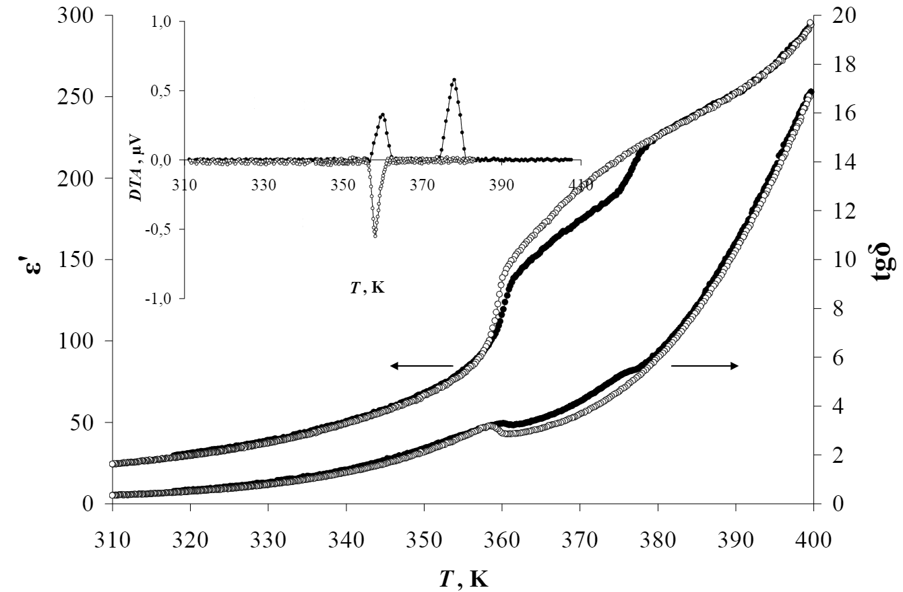
Рис. 2. Температурные зависимости диэлектрической проницаемости ε' и тангенса угла диэлектрических потерь tg δ для DIPAI в SBA-15, полученные при первом проходе на частоте 10 кГц. На вставке показана зависимость сигнала ДТА от температуры. Заполненные символы соответствуют нагреву, не заполненные – охлаждению.

Изменения в структуре образца DIPAI/SiO2, проявляющиеся в изменении водородных связей с участием аминогрупп, могут приводить к появлению сегнетоэлектрического состояния в DIPAI. Другой возможной причиной стабилизации сегнетоэлектрической фазы DIPAI, внедренного в SBA-15, может быть образование на границах пор контактного поля, которое стабилизирует полярное состояние частиц DIPAI в порах SBA-15.
Таким образом, в настоящей работе обнаружено возникновение сегнетоэлектрического состояния для DIPAI в матрице SBA-15 в отличие от объемного образца. Сегнетоэлектрическая фаза DIPAI, находящегося в порах SBA-15, формируется при нагреве между температурами 360 и 378 К. В процессе охлаждения сегнетоэлектрическое состояние существует от 361 до 300 К.
Дальнейшая выдержка образца более суток при комнатной температуре полностью переводит DIPAI в параэлектрическую фазу. Наблюдаемый эффект можно объяснить изменением водородных связей с участием аминогрупп или образованием на границах пор контактного поля, которое стабилизирует полярное состояние частиц DIPAI в порах SBA-15.

Л И Т Е Р А Т У Р А

- Charnaya E. V., Tien C., Lee M. K., Kumzerov Yu. A. NMR studies of metallic tin confined within porous matrices // Phys. Rev. B. 2007. V. 75. P. 144101.
- Alcoutlabi M., Mc Kenna G. B. Effects of confinement on material behaviour at the nanometre size scale // J. Phys.: Cond. Matter. 2005. V. 17. P. R461.
- Барышников С. В., Чарная Е. В., Милинский А. Ю., Гойхман А. Ю., Tien C., Lee M. K.,Chang L. J. иэлектрические свойства нанопористой матрицы МСМ-41, заполненной сегнетоэлектриком (NH₄)₂SO₄ // ФТТ. 2013. Т. 55. No5. С.987-990.
- Molokov A., Sysoeva A., Naberezhnov A., Kumar R., Koroleva E., Vakhrushev S. Effect of interface carbonization on dielectric properties of potassium nitrate nanocomposite based on porous glasses // Journal of Advanced Dielectrics. 2022. V. 12. P. 2250013.
- Fu D.-W., Zhang W., Cai H.-L., Ge J.-Z., Zhang Y., Xiong R.-G. Diisopropylammonium chloride: a ferroelectric organic salt with a high phase transition temperature and practical utilization level of spontaneous polarization // Adv. Mater. 2011. V. 23. P. 5658.
- Baryshnikov S. V., Charnaya E. V., Milinskiy A. Yu., Parfenov V. A., Egorova I. V. Impact of nanoconfinement on the diisopropylammonium chloride (C₆H₁₆ClN) organic ferroelectric // Phase Transitions. 2018. V. 91. No.3. P.293–300.
- Fu D.-W., Cai H.-L., Liu Y., Ye Q., Zhang W., Zhang Y., Chen X.-Y., Giovannetti G., Capone M., Li J., R. -G. Diisopropylammonium bromide is a high-temperature molecular ferroelectric crystal // Science. 2013. V. 339. P. 425.
- Piecha A., Gagor A., Jakubasa R., Szklarza P. Room-temperature ferroelectricity in diisopropylammonium bromide // CrystEngComm. 2013. V. 15. P. 940.
- Thirmal C., Biswas P. P., Shin Y. J., Noh T. W., Giridharan N. V., Venimadhav A., Murugavel P. Study of ferroelectric characteristics of diisopropylammonium bromide films // J. Appl. Phys. 2016. V. 120. P. 124107.
- Saripalli R. K., Diptikanta S., Prasad S., Nhalil H., Bhat H. L., Guru Row T. N., Suja E. Observation of ferroelectric phase and large spontaneous electric polarization in organic salt of diisopropylammonium iodide // Journal of applied physics. 2017. V. 121. P. 114101.
- Piecha-Bisiorek A., Gągor A., Isakov D., Zieliński P., Gałązka M., Jakuba R. Phase sequence in diisopropylammonium iodide: avoided ferroelectricity by the appearance of a reconstructed phase // Inorg. Chem. Front. 2017. V. 4. P. 553.
- Jiang C., Tong W.-Y., Lin H., Luo C., Peng H., Duan C. - G . Effect of counter anions on ferroelectric properties of diisopropylammonium cation based molecular crystals // Phys. Status Solidi. 2017. V. 214. P. 1700029.
- Milinskiy A. Yu., Baryshnikov S. V., Egorova I. V. , Nguyen H. T. Dielectric properties of ferroelectric diisopropylammonium iodide // Phase Transitions. 2019. V.92. No.4. P. 406–410.

